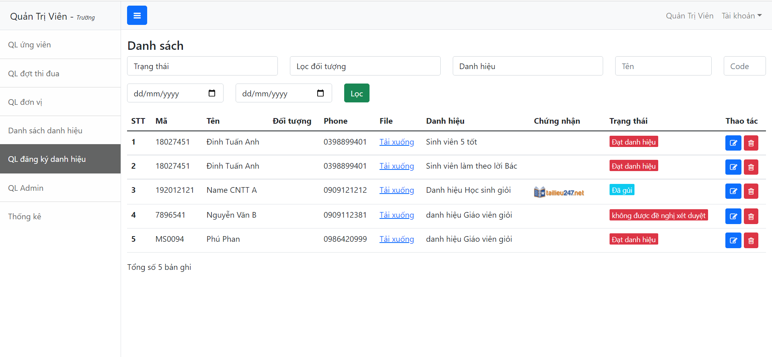

- thêm cột Đơn vị sau cột Đối tượng

- ẩn cột Phone cũng được.

- thêm cột Ngày đạt: Lấy dữ liệu là ngày phê duyệt trạng thái đạt danh hiệu

- cái Đối tượng sao nó ko hiện?

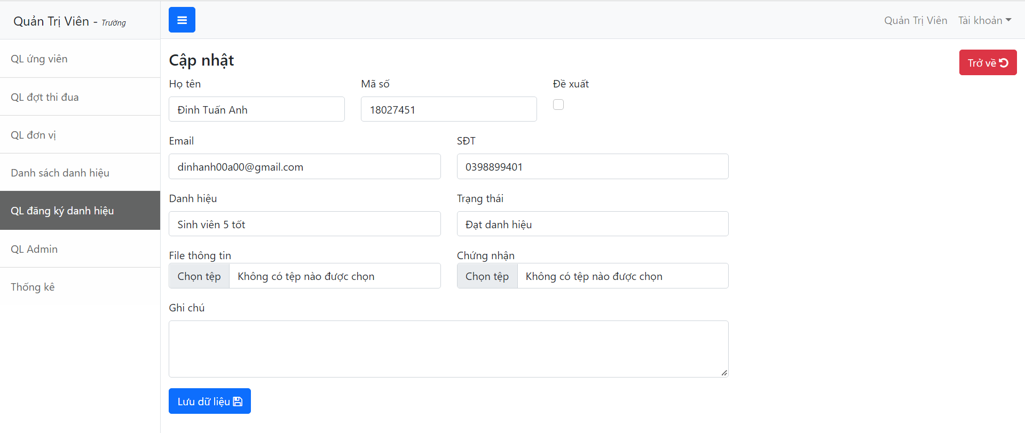

* Thêm Đơn vị sau cái Mã số

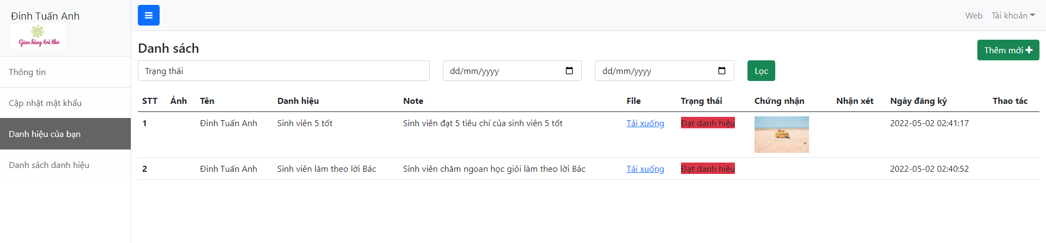

* Làm cho ứng viên có thể xem và tải cái ảnh chứng nhận về. nó đang bị ko thể click vào để xem đc.